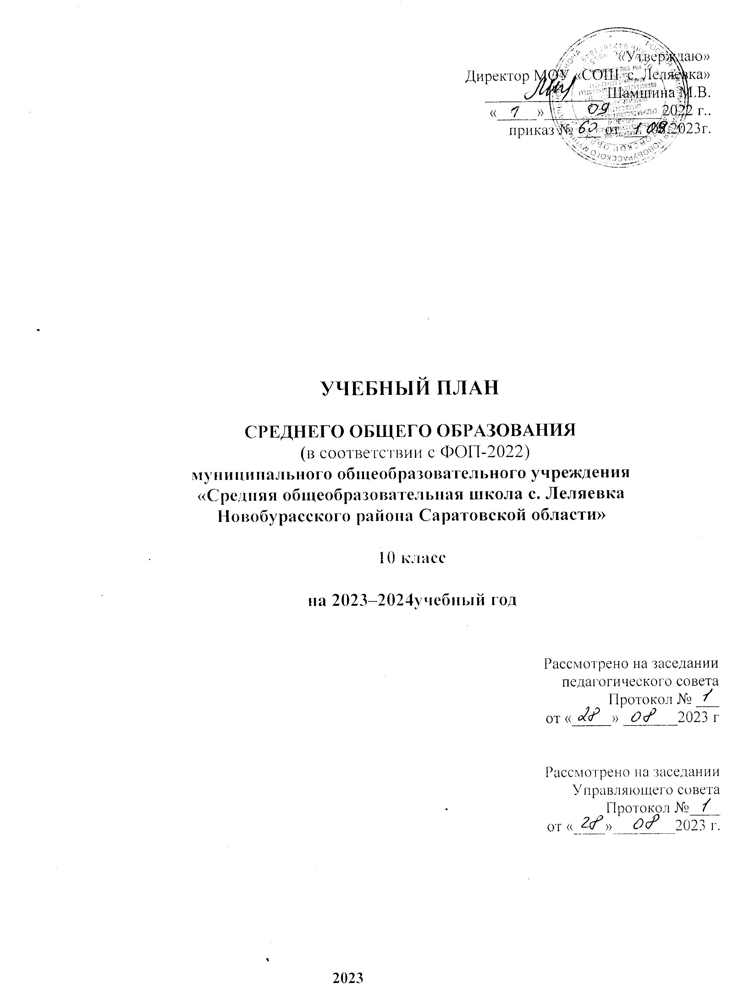

Пояснительная записка к учебному плану среднего общего образования Муниципального общеобразовательного учреждения «Средняя общеобразовательная школа с. Леляевка Новобурасского района Саратовской области имени Кликушина Александра Павловича»
на 2023-2024 учебный год
Организационные характеристики учебного плана
Учебный план среднего общего образования Муниципальное общеобразовательное учреждение «Средняя общеобразовательная школа с. Леляевка Новобурасского района Саратовской области имени Кликушина Александра Павловича»(далее - учебный план МОУ «СОШ с. Леляевка») для 10 класса, реализующих основную образовательную программу среднего общего образования, соответствующую ФГОС СОО (Приказ Министерства просвещения Российской Федерации от 12.08.2022 № 732 «О внесении изменений в федеральный государственный образовательный стандарт среднего общего образования»), фиксирует общий объѐм нагрузки, максимальный объѐм аудиторной нагрузки обучающихся, состав и структуру предметных областей, распределяет учебное время, отводимое на их освоение по классам и учебным предметам.
При составлении учебного плана ФГОС СОО в качестве нормативноправовой основы использованы документы:
1. Федеральный Закон № 273- ФЗ от 29.12.2012 «Об образовании в Российской Федерации».
2. Федеральный государственный образовательный стандарт среднего общего образования, утвержденным приказом Министерства просвещения Российской Федерации от 17 мая 2012 года №413 (с изм. от 12.08.2022 № 732).
3. Приказ Министерства просвещения Российской Федерации от 18.05.2023 № 371 «Об утверждении федеральной образовательной программы среднего общего образования» (Зарегистрирован 12.07.2023 № 74228)
4. Федеральный перечень учебников, рекомендуемых к использованию при реализации имеющих государственную аккредитацию образовательных программ начального общего, основного общего, среднего общего образования», утвержденный приказом Министерства просвещения Российской федерации от 21.09.2022 № 858.
5. Постановления Главного государственного санитарного врача РФ от 28 сентября 2020 г. N 28 «Об утверждении санитарных правил СП 2.4.3648-20 «Санитарно-эпидемиологические требования к организациям воспитания и обучения, отдыха и оздоровления детей и молодежи».
6. Постановления Главного государственного санитарного врача РФ от 28 января 2021 г. N 2 «Об утверждении санитарных правил и норм СанПиН 1.2.3685- 21 "Гигиенические нормативы и требования к обеспечению безопасности и (или) безвредности для человека факторов среды обитания».
7. Порядок организации и осуществления образовательной деятельности по основным общеобразовательным программам - образовательным программам начального общего, основного общего и среднего общего образования, утвержденный приказом Министерства просвещения Российской Федерации от 22.03.2021 № 115.
8. Федеральная образовательная программа среднего общего образования (приказ Минпросвещения от 23.11.2022 № 1014).
Учебный план является частью образовательной программы МОУ «СОШ с. Леляевка», разработанной в соответствии с ФГОС среднего общего образования, с учетом Федеральной образовательной программой среднего общего образования, и обеспечивает выполнение санитарно-эпидемиологических требований СП 2.4.3648-20 и гигиенических нормативов и требований СанПиН 1.2.3685-21.
Организационный базис УП СОО – профилизация. Учебный план формируется с учетом выбора старшеклассника за счет введения профильных предметов на углубленном уровне, курсов по выбору и курсов внеурочной деятельности.
Профилизация обеспечивает индивидуальный подход к содержанию обучения старшеклассников и создает условия для их самореализации в выбранной сфере будущей профессиональной деятельности.
По состоянию на 2023/24 уч.г., УП СОО разработан для одного профиля обучения:
- универсальный профиль
Учебный план каждого профиля включает:
- не менее 13 обязательных учебных предметов: русский язык, литература, математика, иностранный язык, информатика, физика, химия, биология, история, обществознание, география, физическая культура, основы безопасности жизнедеятельности;
- не менее 2 учебных предметов для изучения на углубленном уровне из соответствующей профилю обучения предметной области и (или) смежной с ней предметной области;
- курс «Индивидуальный проект»;
- курсы по выбору обучающихся.
Учебный план каждого профиля состоит из двух частей: основной части и части, формируемой участниками образовательных отношений.
Совокупный академический объем основной части и части, формируемой участниками образовательных отношений, установлен в границах не менее 2170 часов и не более 2516 часов (не более 37 часов в неделю). Конкретный объем УП СОО зависит от профиля обучения и его комплектации.
Сетки недельных учебных планов каждого профиля представлены в таблице 1

Содержательные особенности учебного плана
В связи с тем, что УП СОО выступает одним из ключевых механизмов реализации ООП СОО и направлен на достижение обучающимися планируемых образовательных результатов, каждый предмет в составе УП СОО несет свою содержательную нагрузку и влияет на общие эффекты освоения обучающимися ООП СОО. В Таблице 1 кратко представлен развивающий и воспитывающий потенциал обязательных предметов УП СОО и курсов по выбору

Таблица 1
Развивающий и воспитывающий потенциал УП СОО
Предмет/ курс | Роль в освоении Программы УУД | Роль в освоении Программы воспитания
Русский язык | Развитие языковой основы мышления и речи. Развитие опыта применения изобразительно-выразительных средств языка в устной и письменной коммуникации | Приобщение к культурным образцам русского языка как источнику духовной консолидации народов и этносов многонациональной России. Овладение функциональными стилями языка как условия успешной самореализации в обществе
Литература | Расширение навыков работы с текстом.  Овладение приемами интерпретации авторской позиции,  ключевой идеи текста; аргументации своего отношения к содержанию текста | Овладение примерами литературного наследия России.  Формирование духовного облика и нравственных ориентиров старшеклассника
Иностранный язык | Развитие коммуникативных навыков | Расширение поликультурного опыта и толерантности
История | Развитие навыков учебного исследования (извлечение, сопоставление и систематизация информации и др.) | Понимание значимости России в мировых политических и социально-экономических процессах
Общество-  знание | Развитие глобальных компетенций.  Развитие навыков саморегуляции и социальногосамосозидания.  Расширение способов выражения активной гражданской позиции | Становление общероссийской идентичности и гражданской ответственности. Формирование целостного представления о духовной и экономической жизни общества
География | Обогащение научной картины мира; развитие навыков учебного исследования | Развитие экологической культуры и роли человека в гео-экологических процессах
Математика | Развитие логических операций. Становления опыта статистической обработки данных | Саморазвитие.  Расширение опыта научного познания мира
Информатика | Развитие ИКТ-компетенций.  Формирование основ медиа-коммуникаций | Осознанный выбор цифровых инструментов в учебной и квази-профессиональной деятельности
Физика | Обогащение опыта проведения межпредметных исследований | Развитие естественно-научного мировоззрения. Осознанный познавательный интерес к комплексу явлений окружающей действительности
Химия
Биология | Развитие навыков саморегуляции, самоконтроля | Развитие устойчивого ценностного отношения к ЗОЖ
Физическая культура
ОБЖ | Развитие готовности к самообразованию на протяжении всей жизни | Развитие внутренней мотивации к безопасному поведению в личных и общественных интересах
Курс «Индивидуальный проект» | Систематизация познавательных, регулятивных и коммуникативных УУД в ходе выполнения проекта | Готовность к осознанному выбору сферы будущей профессиональной деятельности

Помимо специфичных для каждого предмета развивающих и воспитывающих эффектов, УП СОО обеспечивает базовую готовность старшеклассников к получению высшего образования или получению профессионального образования в учреждениях СПО.
Формируемая части УП СОО разработана в соответствии с результатами опроса родителей и обучающихся (указываются приложения к ООП СОО, в которых содержатся данные о результатах опроса, а также выписка из протокола педагогического совета по согласованию состава курсов формируемой части).
Формируемая часть УП СОО отличается в разрезе каждого профиля и представлена:
- курсом «Индивидуальный проект»:
- курсами по выбору, усиливающими профиль;
- курсами, ориентированными на личностное развитие обучающихся.

Связь с планом внеурочной деятельности
Урочное содержание каждого профиля поддержано внеурочными мероприятиями и курсами внеурочной деятельности.
Связь с планом внеурочной деятельности реализуется в нескольких аспектах:
- усиление результатов углубленного изучения предметов за счет индивидуальной внеурочной работы;
- расширение социокультурного контекста профильной подготовки за счет внеурочных мероприятий;
- предоставление возможностей выполнения индивидуальных проектов в рамках освоения курсов внеурочной деятельности.

По каждому предмету и курсу учебного плана обучающиеся проходят промежуточную аттестацию. Формы промежуточной аттестации представлены в Таблице 2.
Таблица 2
Формы промежуточной аттестации
Учебный предмет/ курс | Формы промежуточной аттестации
 | 10 класс | 11 класс
Русскийязык | Тест в форме ЕГЭ | Тест в формеЕГЭ
Литература | Сочинение | Сочинение
Английскийязык | Итоговый тест | Итоговый тест
Математика | Тест в форме ЕГЭ | Тест в форме ЕГЭ
Информатика | Итоговая контрольная работа | Итоговая контрольная работа
География | Итоговый тест | Итоговый тест
История | Итоговый тест | Итоговый тест
Обществознание | Тест в форме ЕГЭ | Тест в форме ЕГЭ
География | Итоговый тест | Итоговый тест
Физика | Итоговый тест | Итоговый тест
Химия | Итоговый тест | Итоговый тест
Биология | Тест в форме ЕГЭ | Тест в форме ЕГЭ
ОБЖ | Текущее оценивание | Текущее оценивание
Физическая культура | Текущее оценивание, нормативы ГТО | Текущее оценивание, нормативы ГТО

Учебный план
10 класс, реализующего ФГОС СОО
Универсальный профиль
на 2023-2024уч.год
2 вариант (с углубленным изучением литературы, информатики)

Предметная область | Учебный предмет | Уровень | Количество часов  в неделю | Количество часов в год
Обязательная часть
Русский язык и литература | Русский язык | Б | 2 | 34
 | Литература | У | 5 | 170
Иностранные языки | Иностранный язык (английский) | Б | 3 | 102
Общественные науки | История | Б | 2 | 68
 | Обществознание | Б | 2 | 68
 | География | Б | 1 | 34
Математика и информатика | Математика | Б | 5 | 170
 | Информатика | У | 4 | 136
Естественные науки | Физика | Б | 2 | 68
 | Химия | Б | 1 | 34
 | Биология | Б | 1 | 34
Физическая культура, экология и основы безопасности жизнедеятельности | Физическая культура | Б | 3 | 102
 | Основы безопасности жизнедеятельности | Б | 1 | 34
 | Индивидуальный проект | ЭК | 1 | 34
Итого |  |  | 33 | 1088
Часть, формируемая участниками образовательных отношений
Курсы по выбору | «География будущего» | ЭК | 1 | 34
 | «Нравственные основы семейной жизни» | ЭК | 1 | 34
 | «Актуальные вопросы современной биологии» | ЭК | 1 | 34
ИТОГО |  | 36 |  | 1190

Внеурочная деятельность

План внеурочной деятельности обеспечивает учёт индивидуальных особенностей и потребностей обучающихся. Внеурочная деятельность организуется по следующим направлениям: общеинтеллектуальному, социальному, спортивно-оздоровительному в том числе через такие формы, отличные от урочной системы обучения, как экскурсии, кружки, секции, круглые столы, конференции, диспуты, школьное научное общество, олимпиады, конкурсы, поисковые и научные исследования, общественнополезныепрактики,надобровольнойосновевсоответстви и с выбором участников образовательных отношений. Организация занятий по направлениям раздела« Внеурочная деятельность» является неотъемлемой частью образовательной деятельности в школе. Содержание данных занятий формируется с учётом пожеланий учащихся и их родителей (законных представителей).
Учебный план внеурочной деятельности
Внеурочная деятельность по предметам школьной программы |  | Формы внеурочной деятельности | 10кл | 11кл | Всего часов в неделю/ за год
Направление | Общеинтеллектуальное | «Функциональная  грамотность» | 1 |  | 1/34
 | Социальное | «Твоя профессиональная | 1 |  | 1/34
 |  | карьера»
 | Спортивно - | «Основы здорового образа | 1 |  | 1/34
 | оздоровительное | жизни»
 | Общекультурное | «Этика и психология | 1 |  | 1/34
 |  | Семейной жизни»
 | Духовно-нравственное | «Разговоры о важном» | 1 |  | 1/34
 |  |  | 5 |  | 5/170
Воспитательные мероприятия: |  |  | 1 |  | 1  1
Жизнь ученического сообщества
Обеспечение благополучия учащихся |  |  | 1
Итогов неделю |  |  | 7 |  | 7
Итого в год |  |  | 238 |  | 238

